第2周学业水平评估测试—道德与法治
46.小孙同学从小跟着爸爸学习厨艺，现在已经能在学校劳动课上向同学们传授做菜技巧了。小孙说：“爸爸妈妈非常辛苦，所以想为他们减轻负担。”这告诉我们（ ）
①要树立正确的劳动价值观
②要积极承担家庭责任
③要坚持在实践中学习
④要摒弃书本知识的学习
A．①②③ B．①②④ C．①③④ D．②③④
47. 比赛马上就要开始了，浩浩感到有些紧张，他打开手机听听音乐，心情平静了许多。浩浩调控情绪的方法属于（ ）
A．改变认知评价 B．放松训练 C．合理宣泄 D．转移注意
48. 古人有许多关于友谊的描述：“海内存知己，天涯若比邻”“桃花潭水深千尺，不及汪伦送我情”……这些古诗名句告诉我们（ ）
A．友谊是一种心灵的相遇 B．友谊意味着没有冲突
C．友谊给人温暖与力量 D．友谊是朋友间的吹捧
49. 2023年4月13日，经过7个多小时的艰苦奋战，云南省森林消防总队特勤大队扑灭威胁玉溪某烟花厂的火情，保护了周边200多户村民的生命财产安全。下列标题与该材料内容最匹配的是（ ）
A．探问生命，珍惜青春 B．敬畏生命，生命至上
C．绽放生命，追求荣誉 D．守护生命，健康成长
50. 家规是指一个家庭的行为规范，一般是由一个家族传承下来的教育、规范后代子孙的准则。很多传承下来的老规矩对我们现在的生活依然具有重要意义。对照图片，反思自我，我们应该（ ）
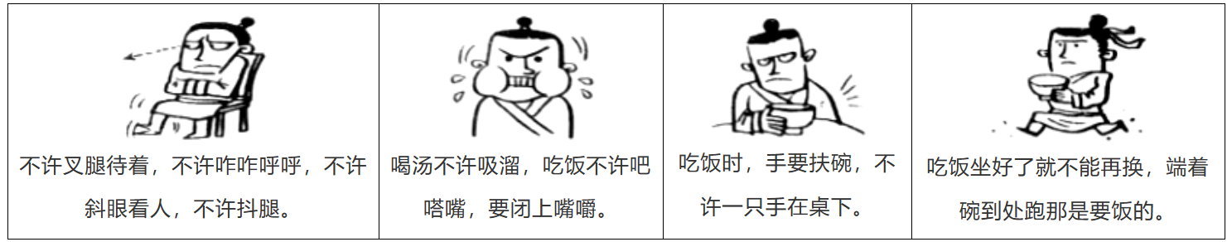
①淘汰落后文化，坚持与时俱进 ②传承优秀文化，坚守文化基因
③践行传统美德，提高自我修养 ④树立家国情怀，肩负历史使命
A．①② B．①④ C．②③ D．③④

